**Preparación 04**

|  |
| --- |
| Calificación |

**Como usar o Teclado Matricial 4×4 com Arduino**

# Concepto:

Este Teclado Matricial 4×4 es un componente do Arduino muy utilizado para entrada de dayos. El posee 16 teclas 4 lineasx 4 columnas, es un conector de 8 pinos.

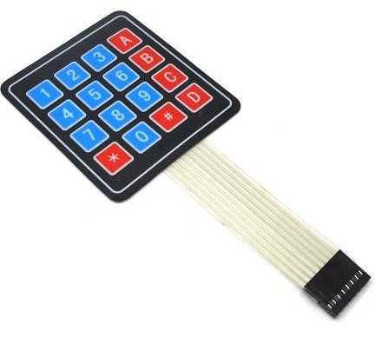

Internamente Tiene 16 Clase de pulsadores teclas de membrana dispuestos en la configuración más adelante en un formato de teclado. Como se pulsa la tecla, se realiza la conexión entre la fila y la columna correspondiente. Si pulsa una tecla en la matriz de teclado, la conexión entre los pines 1 (línea 1) y 8 (columna 4) se realizará, si pulsamos la tecla 7, se hace una conexión entre los pines 3 (línea 3) y 5 (columna 1), y así sucesivamente:

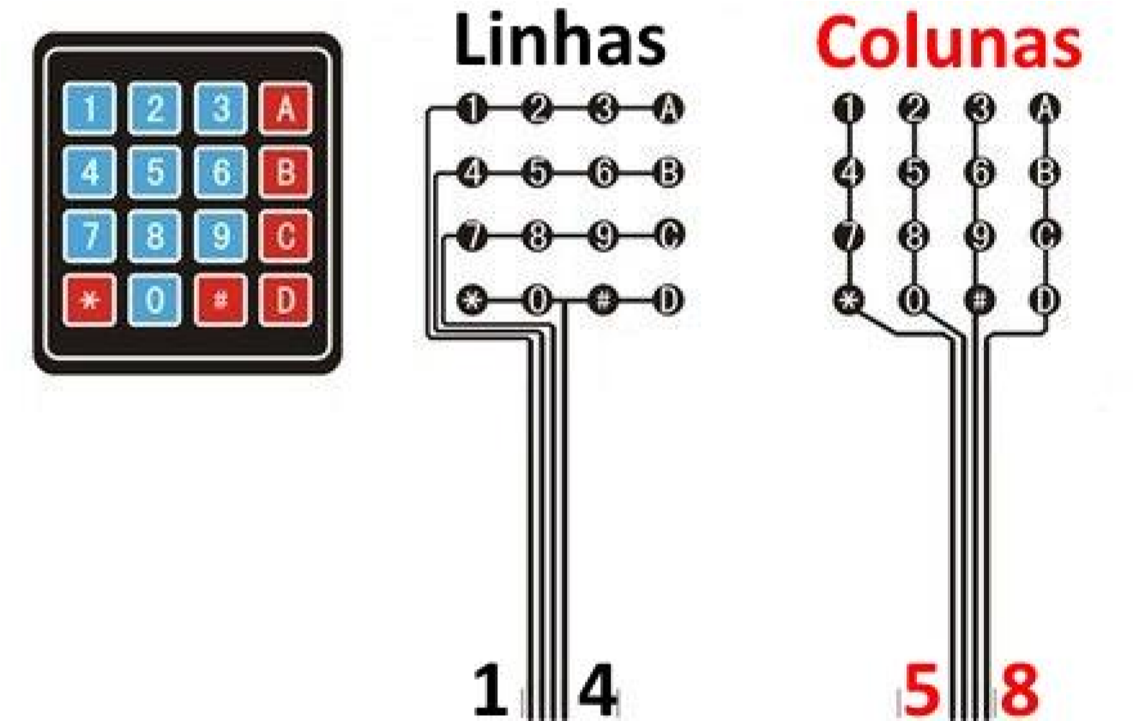

**Conexión teclado Matrix para Arduino:**

En esta práctica utilizará 8 puertos para la conexión con el teclado Arduino matriz, para las líneas 4 y 4 altavoces. Las clavijas de las líneas deben configurarse como una salida (OUT), y los pasadores de las columnas como INPUT (Entrada). Botones que se refieren a las columnas, utilizaremos 4 resistencias de pull-down, mantenerlos en un nivel bajo cuando no hay pulsaciones de teclas:

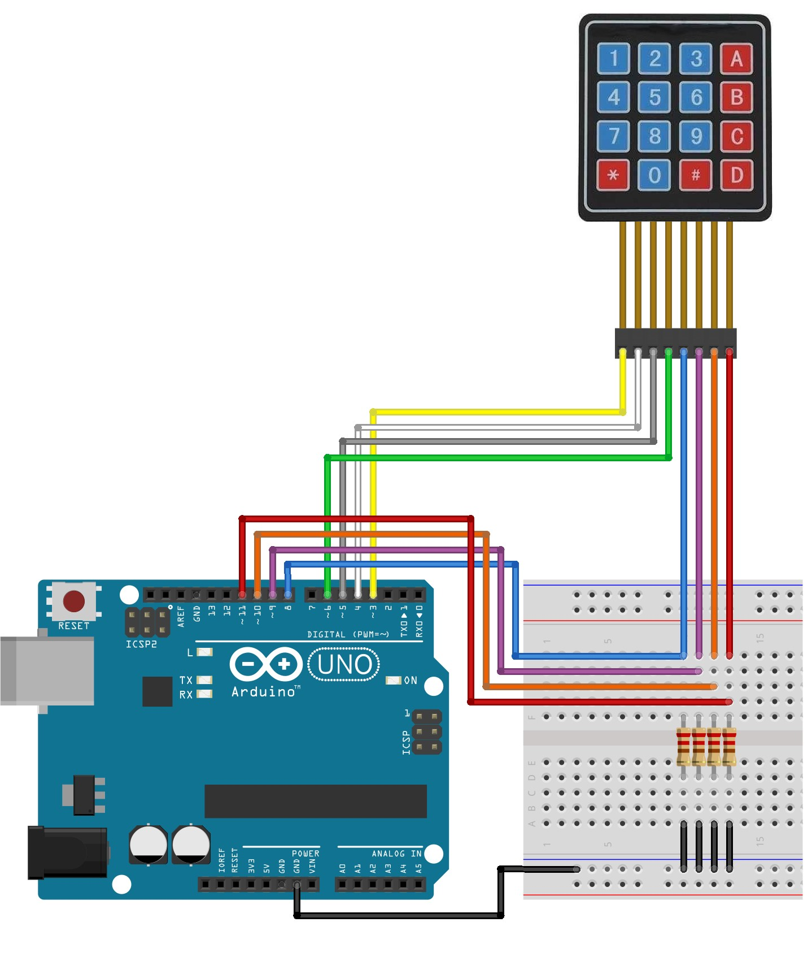

# Programación del Arduino asignar las teclas:

En el programa, todo el primer conjunto de pasadores como líneas de entrada (pines 3, 4, 5 y 6) y las columnas como pines de salida (pines 8,9,10 y 11). Un bucle es responsable de la comercialización de cada pin de salida (línea) en el estado alto (HIGH), y comprobar si ha pulsado la tecla, a través de una instrucción IF para cada columna. Si lo hace, se genera una salida en el monitor serie con la información correspondiente a la que se pulsa la tecla en la matriz del teclado:

void

setup()

{

//

pines

1

, 2, 3 e 4 do teclado

-

lineas

pinMode(3, OUTPUT);

pinMode(4, OUTPUT);

pinMode(5,

OUTPUT);

pinMode(6, OUTPUT);



//Pinos ligados aos pinos 5, 6, 7 e 8 do teclado - Columnas

pinMode(8, INPUT);

pinMode(9, INPUT);

pinMode(10, INPUT);

pinMode(11, INPUT);

Serial.begin(9600);

Serial.println("

avansys

;

...")

Serial

.println();

}



void

loop()

{

for

(

int

ti = 3; ti<7; ti++)

{



//Alterna o estado dos pinos das lin

eas

digitalWrite(3, LOW);

digitalWrite(4, LOW);

digitalWrite(5, LOW);

digitalWrite(6, LOW);

digitalWrite(ti, HIGH);

//Verifica se alguna tecla da colu

m

na 1 foi pressionada

if

)

(

digitalRead(8) == HIGH

{

imprime_linha_coluna(ti

-

2

, 1);

while(digitalRead(8) == HIGH){}

}



//Verifica se alguna tecla de columna 2 foi pressionada if (digitalRead(9) == HIGH) { imprime_linha_coluna(ti-2, 2); while(digitalRead(9) == HIGH){};



}

//Verifica se alguna tecla da columna 3 fue presionada

if

(

digitalRead(10) == HIGH

)

{

imprime_linha_coluna(ti

-

2

, 3);

while(digitalRead(10) == HIGH){}

}



//Verifica se alguna tecla da columna 4 fue presionada

if

(

digitalRead(11) == HIGH

)

{

imprime_linha_coluna(ti

-

2

, 4);

while(digitalRead(11) == HIGH){}



} } delay(10);



}

void

imprime_linha_coluna(int

x, int

y)

{

Serial.print("Linha : ");

Serial.print(x);

Serial.print(" x Coluna : ");

Serial.print(y);

delay(10);

Serial.println();

}

